**BÁO CÁO MÔN LẬP TRÌNH THIẾT BỊ DI ĐỘNG**

**Diệp Xuân Quang B1809171**

**Bùi Trần Ngọc Ly B1908338**

1. Mô hình kết nối android với database MySQL thông qua thư viện Volly.

VOLLY

PHP

Luồng dữ liệu gửi yêu cầu:

Luồng nhận dữ liệu về:

**B1: Cài đặt Xampp và tạo các table dữ liệu trên MySQL.**

* Cài đặt Xampp để giả lập Server.
* Mở cổng Apache (80), MySQL (3306).
* Truy cập vào trang Admin của MySQL để tạo bảng cơ sở dữ liệu.

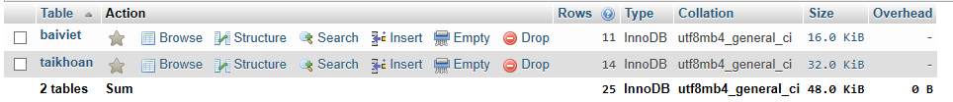

* Bảng bài viết: chứa dữ liệu cho các bài viết.

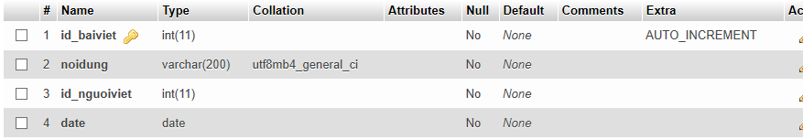

* Bảng tài khoản: chứa dữ liệu người dùng đã đăng ký:

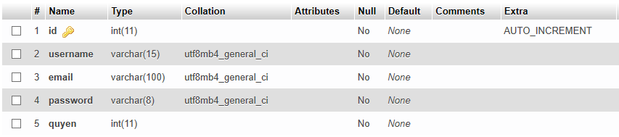

**B2: Code các file PHP làm nhiệm vụ kết nối và tư tương tác với cơ sở dữ liệu trên MySQL**.

* Code chức năng kết nối với MySQL.

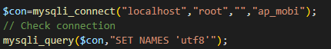

* Code truy vấn đến cơ sở dữ liệu để xử lý.

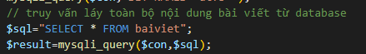

* Code file **jsion.php (chức năng nhận dữ liệu)** xử lý dữ liệu vừa nhận thành kiểu mảng và chuyển sáng dạng Json.

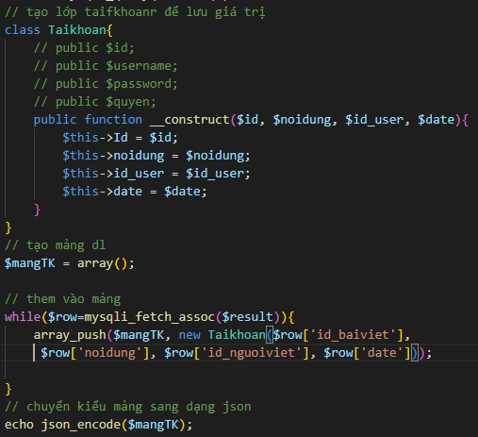

* Code file **themBV.php (chức năng thêm bào viết)**  xử lý dữ liệu vừa nhận từ Android và gửi lên Server MySQL. Dự liệu được nhận bằng biến $_POST với khóa là khóa của phương thức Map mà ta sẽ cài đặt trong Andriod.

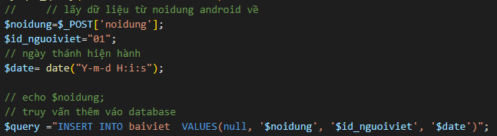

* Kiểm tra dữ liệu gửi lên nếu rỗng thì kết quả trả về cho Andriod là “thatbai”, ngược lại thực hiện việc gửi dữ liệu trong biến $noidung lên Database.

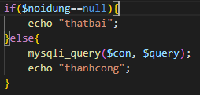

**B3: Cài đặc thư viện Volly để Android có thể kết nối và tương tác với dữ liệu đã được xử lý trong PHP.**

* Cài đặt thư viện Volly: vào file build.gradle và tiến hành cài đặc bằng câu lệnh:



* Tạo một Activity vào thêm các lớp của thư viện Volly vào:

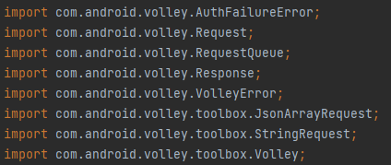

* Khai báo phương thức requestQueue của thư viên Volly và đường dẫn chứa file jsion.php mà chúng ta vừa code trong PHP.



* Khởi tạo lớp jsionarray với phương thức GET để nhận dữ liệu từ file jsion.php và add vào lớp arrayBV chứa các thông tin của bài viết.

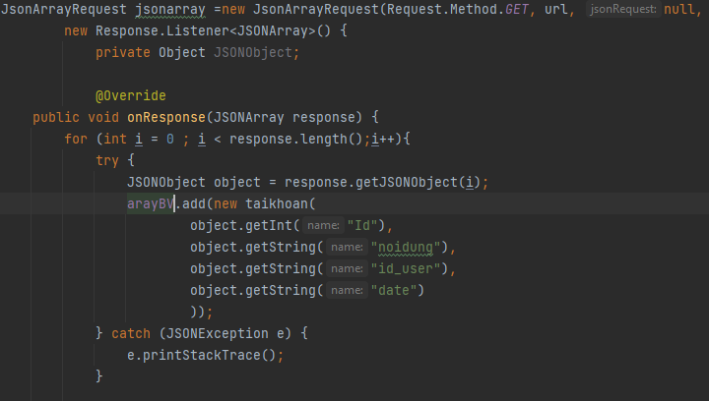

* Khởi tạo lớp bắt sự kiện không nhận được dữ liệu từ jsion.php.Nếu không nhận được dữ liệu thì thông báo lỗi.

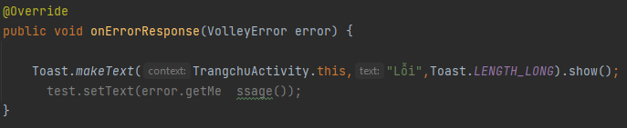

* Như vậy đã Android đã nhận được dữ liệu từ Server MySQL. Vậy để gửi dữ liệu lên Database thì làm như thế nào. Tương tự như nhận dữ liệu, để gửi được dữ liệu lên Database ta thực hiện việc thêm các lớp của thư viện Volly vào.
* Khai báo phương thức requestQueue của thư viên Volly và đường dẫn chứa file themBV.php mà chúng ta vừa code trong PHP.

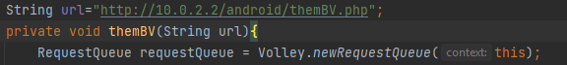

* Khởi tạo lớp stringRequest với phương thức POST để gửi dữ liệu lên file themBV.php và kiểm tra kết qua trả về, nếu nhận về là ”thanhcong” thì thông báo lên màng hình là “THÊM BV THÀNH CÔNG”, ngược lại thông báo “BẠN CHƯA NHẬP NỘI DUNG” để người dùng nhập nội và thực hiện thêm dự liệu.

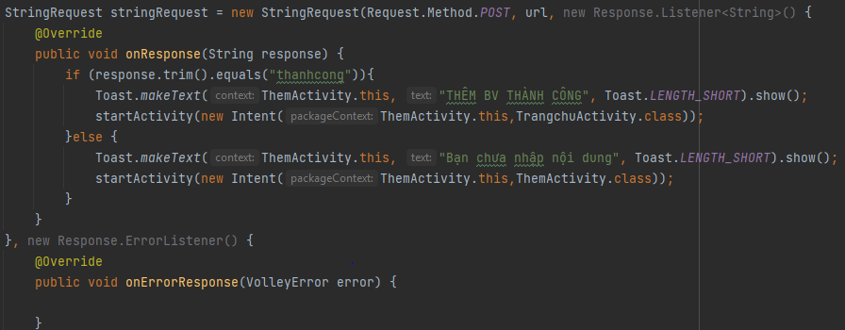

* Khai báo phương thức Map để chuyển nội dung trong biến “noidung” mà người muốn thêm vào Database. Phương thức Map là phương thức có sẳn trong thư viện Volly và nó bắt buộc phải có 2 đối số. Đối số thứ nhất là khóa để kết nối với file themBV.php, đối số thứ hai chứa biến mà chùng ta muốn gửi đi.

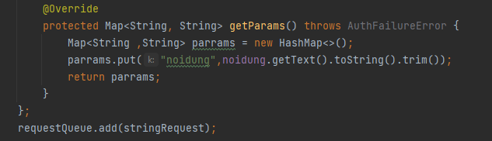

1. Kết luận

Trong bài báo cáo này đã tóm tắt quá trình kết nối, nhận và gửi dữ liệu từ Android lên Server MySQL.

Các công nghệ được sử dụng: các file PHP đóng vài trò là các API trung gian nhằm giảm tải xử lý cho chương trình Android, thư viện Volly cung cấp khả kết nối, mã hóa dữ liệu trên đường truyền tốt hơn. Server MySQL được giả lập trên phần mềm Xampp cung cấp giao diện đồ họa cho tương tác thiết kế Database, tạo đường truyền nhanh, bảo mật, quá trình cài đặt đơn giản.

Kết quả đạt được là trong trong kết nối từ Android lên Databse thì chúng ta cần sử dụng các ngôn ngữ, công nghệ phù hợp để hỗ trợ việc kết nối nhanh, gọn và bảo mật hơn, giúp cho phần mềm tối ưu hơn. Các cơ sở lý thuyết trong môn học, các kỹ năng mềm được củng cố và phát triển.